1.2.4. Elektrolitik Hücreler
Akşam eve geldiğinizde telefonunuzu şarja takarsınız (Görsel A). Gün boyunca telefonun içindeki pilde istemli bir indirgenme-yükseltgenme tepkimesi gerçekleşmiş ve kimyasal enerji elektrik enerjisine dönüşmüştür. Şarj sırasında ise pil yeniden kullanılabilir hâle gelir. Önceki konularda galvanik hücrelerde istemli tepkimelerin kendiliğinden gerçekleştiğini ve pozitif bir hücre potansiyeli oluşturduğunu gördünüz. Peki istemli bir tepkimenin tersini gerçekleştirmek mümkün müdür? Doğada yalnızca bileşikleri hâlinde bulunan sodyum, alüminyum gibi aktif metaller ve klor gazı nasıl elde edilir (Görsel B)? Bir tepkimeyi kendiliğinden gerçekleşmediği yönde yürütmek için hangi şartların sağlanması gerekir?
GÖRSEL ALANI
Tarif: Komodin ya da masa üzerinde kabloyla şarj edilen bir akıllı telefon; ekranda pil doluluk simgesi görünsün; marka ve logo görünmesin.
Shutterstock arama: “smartphone charging cable battery icon”
Shutter ID: ……………

Görsel A: Şarj edilen bir akıllı telefon
GÖRSEL ALANI
Tarif: Bir alüminyum üretim tesisinde sıra hâlinde dizilmiş elektroliz hücreleri (potline); tesis adı veya logo görünmesin.
Shutterstock arama: “aluminium smelter potline electrolysis cells”
Shutter ID: ……………

Görsel B: Alüminyum üretiminde kullanılan elektroliz hücreleri
Bir etkinlik yaparak keşfediniz. Analiz ve Keşif Atölyesi 1.6.’da bilimsel gözlemlere dayalı tahminde bulunacaksınız: İstemli tepkimelerin ters yönde gerçekleşebilmesi için gerekli şartlara ilişkin önermeler oluşturacak, bu önermelerden gözleme dayalı olanları olmayanlardan ayıracak, ergimiş bir tuzun ve suyun elektrolizini gösteren görsellerden sonuç çıkaracak, doğrudan göremediğiniz elektron, akım ve iyon hareketleri hakkında tahminlerde bulunacak ve tahminlerinizin geçerliğini bilimsel bilgilere dayanarak sorgulayacaksınız. Ön bilgilerinizi arkadaşlarınızla paylaşırken sorumluluk alacak, sınıf içi tartışmalarda arkadaşlarınızın duygu ve düşüncelerini anlamaya çalışacak, farklı bakış açılarını kabul ederek dostluk, mütevazılık ve saygı değerlerini sergileyeceksiniz. Edindiğiniz bilgileri eleştirel bir bakışla değerlendirmeniz araştırmacı ve sorgulayıcı bir tutum geliştirmenize katkı sağlayacaktır.
Analiz ve Keşif Atölyesi 1.6.
Güvenlik uyarıları
NOT: Güvenlik uyarıları Kimya9/10 kitabından alınsın; suyun elektrolizi öğretmen gösterisi olarak yapılırsa düşük gerilimli (en fazla 9 V) doğru akım kaynağı kullanılsın, oluşan gazlar alevle denenmesin; ergimiş tuz elektrolizi yalnızca görsel/animasyon üzerinden incelenecektir.
1. Aşama: Ön Bilgilerimi Hatırlıyorum
Aşağıdaki ilk tabloda bazı yarı tepkimelerin 25 °C’deki standart indirgenme potansiyelleri, ikinci tabloda ise istemli olarak gerçekleşen üç indirgenme-yükseltgenme tepkimesi verilmiştir. Standart indirgenme potansiyellerinden yararlanarak her biri için anot ve katot yarı tepkimelerini, net tepkimeyi ve standart hücre potansiyelini yazınız. Tamamladığınız tabloyu sıra arkadaşınızınkiyle karşılaştırınız; farklılıkları birlikte gözden geçirerek ön bilgilerinizi paylaşınız.
Yarı tepkime | E° (V)
Na⁺(suda) + e⁻ → Na(k) | −2,71
Zn²⁺(suda) + 2e⁻ → Zn(k) | −0,76
2H⁺(suda) + 2e⁻ → H₂(g) | 0,00
Cu²⁺(suda) + 2e⁻ → Cu(k) | +0,34
O₂(g) + 4H⁺(suda) + 4e⁻ → 2H₂O(s) | +1,23
Cl₂(g) + 2e⁻ → 2Cl⁻(suda) | +1,36

İstemli tepkime | Anot yarı tepkimesi | Katot yarı tepkimesi | Net tepkime | E°_{hücre} (V)
Çinko-bakır (Daniell) pili
Hidrojen-oksijen yakıt hücresi
Sodyum metalinin klor gazıyla tepkimesi

2. Aşama: Önermelerimi Oluşturuyorum
Tablodaki tepkimelerin hücre potansiyelleri pozitiftir ve bu tepkimeler kendiliğinden gerçekleşir. Telefonunuzu şarj ettiğinizde pilin içinde neler oluyor olabileceğini düşününüz. Tablodaki tepkimelerin ters yönde gerçekleşebilmesi için hangi şartların sağlanması gerektiğine ilişkin ön bilgilerinize ve deneyimlerinize dayanan en az üç önerme yazınız. Ardından her önermenin bir gözleme dayanıp dayanmadığını belirleyerek tabloyu doldurunuz.
Önermem | Gözleme dayalı mı? (Evet/Hayır) | Dayanağım (gözlem, deneyim ya da düşünce)

Önermelerinizi sınıfta tartışınız. Tartışmaya başlamadan önce sınıfınızla birlikte tartışma kurallarını belirleyiniz: Söz alarak konuşunuz, arkadaşlarınızın sözünü kesmeden dinleyiniz, eleştirilerinizi kişilere değil düşüncelere yöneltiniz. Arkadaşlarınızın önermelerini dinlerken onların bu düşünceye nasıl ulaştığını anlamaya çalışınız ve farklı bakış açılarının olabileceğini kabul ediniz. Tartışma sonunda gözleme dayalı olan ve olmayan önermeleri karşılaştırarak hangilerinin daha güçlü bir dayanağa sahip olduğunu belirleyiniz.
……………………………………………………………………………………………
……………………………………………………………………………………………
3. Aşama: Elektrolitik Hücreleri Gözlemliyorum
Aşağıdaki ilk görselde ergimiş sodyum klorürün (NaCl), ikinci görselde ise içine az miktarda sodyum sülfat (Na₂SO₄) ve bromtimol mavisi eklenmiş suyun elektroliz edildiği hücreler gösterilmiştir. Bromtimol mavisi asidik ortamda sarı, nötr ortamda yeşil, bazik ortamda mavi renklidir. Görselleri ve karekoddaki animasyonu dikkatle inceleyerek gözlemlerinizi tabloya kaydediniz.
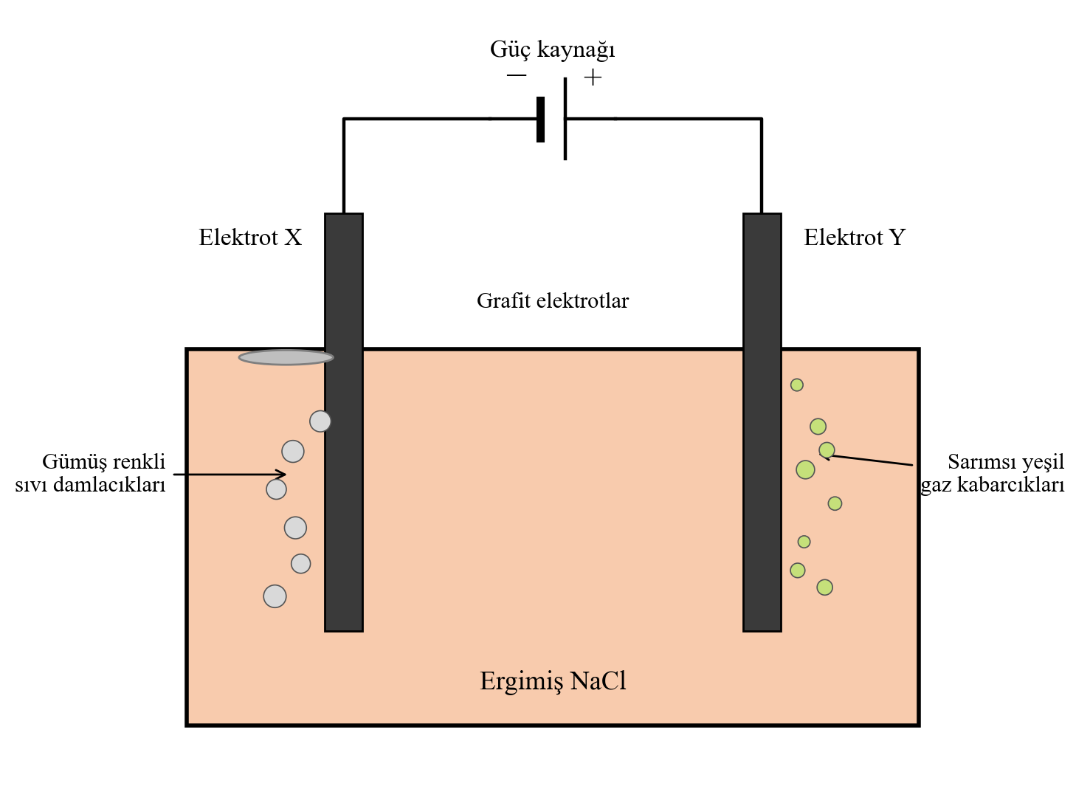
Ergimiş NaCl’nin grafit elektrotlarla elektrolizi
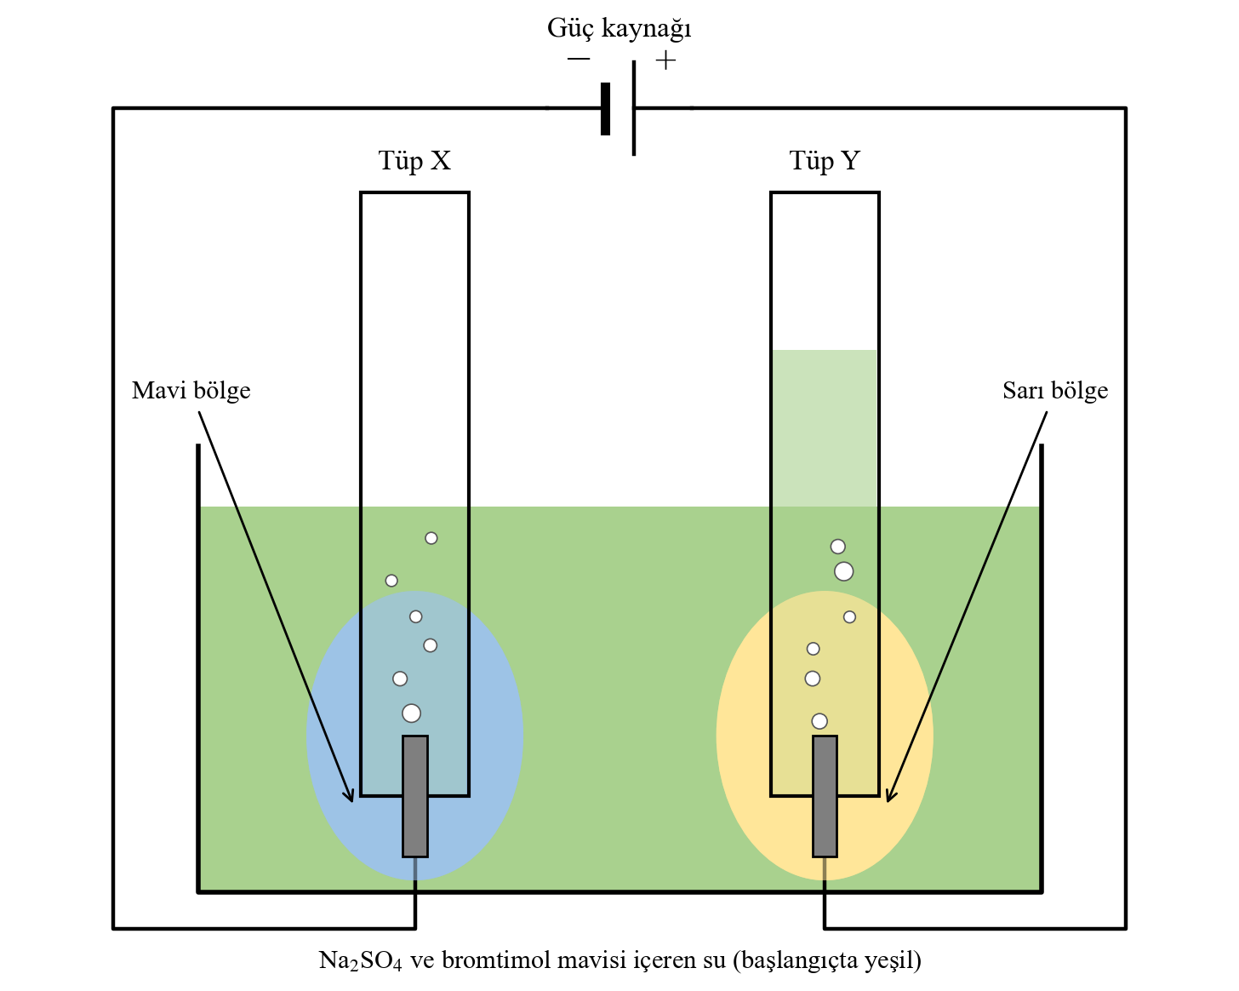
Na₂SO₄ ve bromtimol mavisi içeren suyun elektrolizi
Ergimiş bir tuzun ve suyun elektrolizini izleyebileceğiniz animasyona ulaşmak için karekodu okutunuz.
Karekod alanı: Animasyon (Kim12.1.6)

Hücre | Güç kaynağının (−) kutbuna bağlı elektrotta gözlenen | Güç kaynağının (+) kutbuna bağlı elektrotta gözlenen | Elektrolitte gözlenen değişim
Ergimiş NaCl
Su (Na₂SO₄ içeren)

4. Aşama: Gözlemlerimden Sonuç Çıkarıyorum
- Ergimiş NaCl hücresinde gümüş renkli sıvının ve sarımsı yeşil gazın hangi maddeler olduğunu tahmin ediniz. Bu maddeler hangi iyonlardan oluşmuştur? Hangi elektrotta indirgenme, hangisinde yükseltgenme gerçekleştiği sonucuna ulaşırsınız?
……………………………………………………………………………………………
……………………………………………………………………………………………
……………………………………………………………………………………………
- Gözlem verilerinizden yola çıkarak bir elektrolitik hücrenin temel bileşenlerini (anot, katot, elektrolit ve güç kaynağı) belirleyiniz ve her birinin işlevini kendi cümlelerinizle yazınız.
……………………………………………………………………………………………
……………………………………………………………………………………………
……………………………………………………………………………………………
- Suyun elektrolizinde X tüpünde toplanan gazın hacmi Y tüpündekinin yaklaşık iki katıdır. Elektrotların çevresinde oluşan mavi ve sarı renkler size hangi iyonların oluştuğunu düşündürmektedir? Bu gözlemlerden yararlanarak elektrotlarda oluşan gazları tahmin ediniz.
……………………………………………………………………………………………
……………………………………………………………………………………………
……………………………………………………………………………………………
- Her iki hücre için anot ve katot yarı tepkimelerini ve net tepkimeyi sembolik olarak yazınız. Bu tepkimeleri 1. Aşamadaki tablodaki tepkimelerle karşılaştırınız. Ne fark ettiniz?
……………………………………………………………………………………………
……………………………………………………………………………………………
……………………………………………………………………………………………
- Ergimiş NaCl hücresinde elektrotların çevresindeki iyonların ve oluşan ürünlerin tanecik düzeyindeki görünümünü bir model çizerek gösteriniz.
Modelim

5. Aşama: Gözlemleyemediklerimi Tahmin Ediyorum
- Görsellerde elektronların, elektrik akımının ve iyonların hareketi görülmemektedir. Ergimiş NaCl’nin elektrolizini gösteren görselin üzerine dış devrede elektronların akış yönünü ve elektrolitte iyonların göç yönünü oklarla gösteriniz. Tahminlerinizin gerekçesini yazınız.
……………………………………………………………………………………………
……………………………………………………………………………………………
……………………………………………………………………………………………
- Ergimiş NaCl ve suyun elektrolizinin gerçekleşmesi için güç kaynağının en az kaç voltluk gerilim uygulaması gerektiğini 1. Aşamadaki hücre potansiyellerinden yararlanarak tahmin ediniz.
……………………………………………………………………………………………
……………………………………………………………………………………………
……………………………………………………………………………………………
- Bir öğretmen, suyun elektrolizinde farklı gerilimler uygulamış ve şu gözlemleri kaydetmiştir: 1,0 V’ta hiç gaz kabarcığı oluşmamış, 2,0 V’ta elektrotlarda az sayıda kabarcık görülmüş, 4,5 V’ta ise kabarcık oluşumu belirginleşmiştir. Bu veriler tahmininizi destekliyor mu? Gerekçelendiriniz.
……………………………………………………………………………………………
……………………………………………………………………………………………
……………………………………………………………………………………………
6. Aşama: Tahminlerimin Geçerliğini Sorguluyorum
- Gözleme dayalı olan ve olmayan tüm tahminlerinizi karekoddaki animasyonda verilen bilgilerle ve öğretmeninizin paylaştığı bilimsel bilgilerle karşılaştırınız. Hangi tahminleriniz doğrulandı, hangileri doğrulanmadı? Doğrulanmayan tahminlerinizi gerekçeleriyle düzelterek yeniden yazınız.
……………………………………………………………………………………………
……………………………………………………………………………………………
- Galvanik ve elektrolitik hücrelerin ortak ve farklı özelliklerini aşağıdaki Venn şemasında gösteriniz (anot ve katodun işareti, gerçekleşen olay, enerji dönüşümü, tepkimenin istemliliği gibi ölçütleri düşününüz).
……………………………………………………………………………………………
……………………………………………………………………………………………
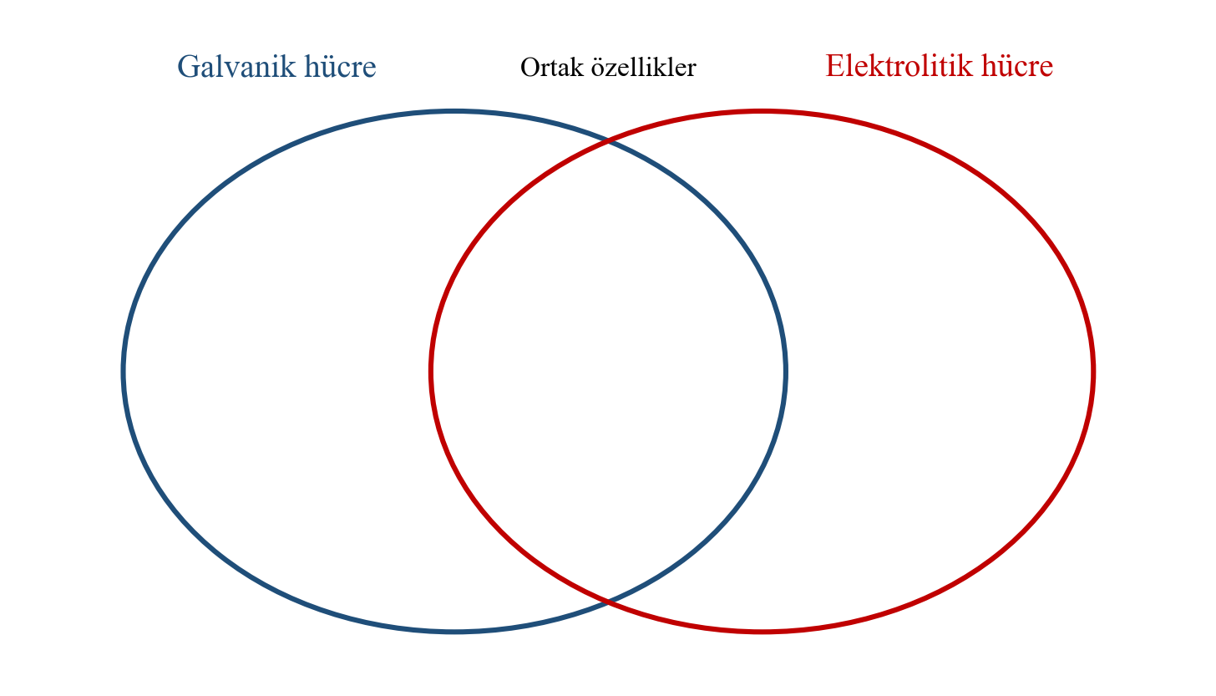
NOT: Öğrencinin yazı yazabileceği büyüklükte boş Venn şeması alanı; Kimya11’deki Venn kalıbıyla yeniden çizilebilir.
- Günlük hayatta ve sanayide elektrolitik hücre ilkesiyle çalışan sistemlere ilişkin örnekleri güvenilir kaynaklardan araştırınız. Seçtiğiniz bir sistemin nasıl çalıştığına dair çıkarımınızı yazınız.
……………………………………………………………………………………………
……………………………………………………………………………………………
……………………………………………………………………………………………

Analiz ve Keşif Atölyesi 1.6.’da istemli tepkimelerin ters yönde gerçekleşebilmesi için dışarıdan enerji verilmesi gerektiğine ilişkin önermeler oluşturdunuz ve ergimiş NaCl ile suyun, güç kaynağına bağlanan elektrotlar aracılığıyla bileşenlerine ayrıldığını gözlemlediniz. Dışarıdan uygulanan elektrik enerjisiyle istemsiz bir indirgenme-yükseltgenme tepkimesinin gerçekleştirilmesine elektroliz, elektrolizin yapıldığı düzeneğe ise elektrolitik hücre denir. Galvanik hücrelerde kimyasal enerji elektrik enerjisine dönüşürken elektrolitik hücrelerde elektrik enerjisi kimyasal enerjiye dönüşür.
Etkinlikte bir elektrolitik hücrenin dört temel bileşenini belirlediniz. Güç kaynağı (doğru akım kaynağı) devreye elektron pompalayarak istemsiz tepkimeyi yürütür. Elektrolit, serbestçe hareket edebilen iyonlar içeren ergimiş bir tuz ya da sulu bir çözeltidir ve hücre içinde akımın iyonlar aracılığıyla taşınmasını sağlar. Elektrotlar elektroliti dış devreye bağlayan iletkenlerdir. Grafit ve platin gibi elektrotlar tepkimeye katılmadığı için inert (etkisiz) elektrot olarak adlandırılır. Galvanik hücrelerde olduğu gibi elektrolitik hücrelerde de yükseltgenmenin gerçekleştiği elektrot anot, indirgenmenin gerçekleştiği elektrot katot olarak adlandırılır. Ancak elektrolitik hücrelerde anot güç kaynağının pozitif (+) kutbuna, katot ise negatif (−) kutbuna bağlıdır. Bu nedenle elektrolitik hücrede anot (+), katot (−) yüklü olarak düşünülür; galvanik hücrede ise anot (−), katot (+) kutuptur.
Etkinliğin 5. Aşamasında elektronların ve iyonların hareketine ilişkin tahminlerde bulundunuz. Bu tahminler bilimsel bilgilerle nasıl açıklanabilir? Elektrolitik hücrede güç kaynağı, anotta yükseltgenen taneciklerden elektronları çeker ve dış devre üzerinden katoda gönderir. Böylece elektronlar dış devrede anottan katoda doğru hareket eder. Elektrolitte pozitif yüklü iyonlar (katyonlar) negatif yüklü katoda, negatif yüklü iyonlar (anyonlar) pozitif yüklü anoda doğru göç eder. Elektrik akımının yönü ise geleneksel olarak elektron akışının tersi kabul edilir (Görsel C).
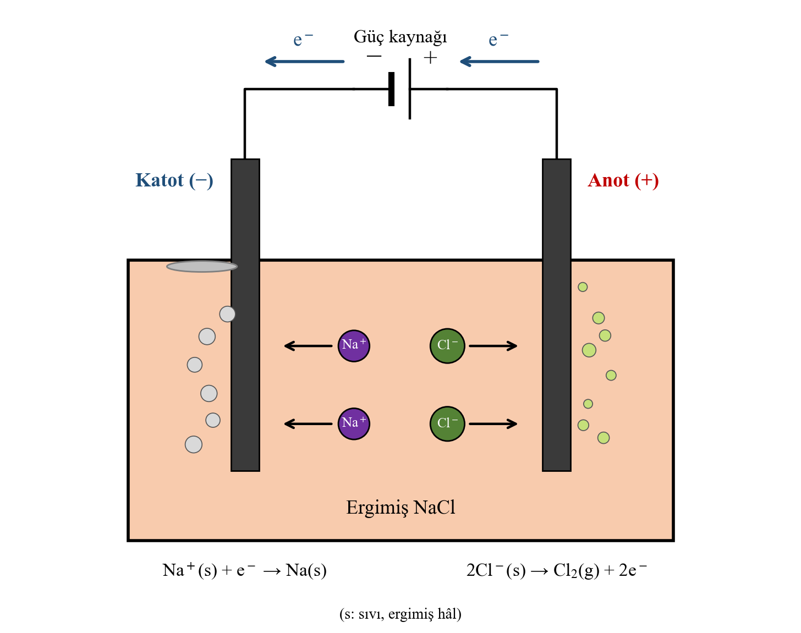
Görsel C: Ergimiş NaCl elektrolizinde elektronların ve iyonların hareketi
Ergimiş tuzların elektrolizi: Katı NaCl’de iyonlar kristal örgüde sabit konumlarda bulunduğu için katı tuz elektriği iletmez. Tuz yaklaşık 801 °C’de eritildiğinde iyonlar serbestçe hareket edebilir hâle gelir. Analiz ve Keşif Atölyesi 1.6.’daki ergimiş NaCl hücresinde katotta biriken gümüş renkli sıvı sodyum metali, anotta oluşan sarımsı yeşil gaz ise klor gazıdır:
Katot (indirgenme): 2Na⁺(s) + 2e⁻ → 2Na(s) E°(Na⁺/Na) = −2,71 V
Anot (yükseltgenme): 2Cl⁻(s) → Cl₂(g) + 2e⁻ E°(Cl₂/Cl⁻) = +1,36 V
Net tepkime: 2NaCl(s) → 2Na(s) + Cl₂(g)
Önceki konuda öğrendiğiniz E°_{hücre} = E°_{katot} − E°_{anot} eşitliği kullanıldığında bu tepkimenin standart hücre potansiyeli −2,71 V − (+1,36 V) = −4,07 V olarak bulunur. Negatif hücre potansiyeli tepkimenin istemsiz olduğunu gösterir. Bu tepkimenin tersi, yani sodyumun klor gazıyla tepkimesi +4,07 V’luk potansiyelle istemli olarak gerçekleşir. Etkinliğin 1. ve 4. Aşamalarındaki tepkimeleri karşılaştırdığınızda fark ettiğiniz gibi elektroliz, istemli bir tepkimenin tersini gerçekleştirmektedir. Buna göre bir elektrolizin gerçekleşmesi için güç kaynağının uyguladığı gerilim, en az istemsiz tepkimenin hücre potansiyelinin mutlak değeri kadar olmalıdır. Ergimiş NaCl’nin elektrolizi için kuramsal olarak en az 4,07 V gerekir. Standart indirgenme potansiyelleri sulu çözeltiler için belirlendiğinden ergimiş tuzlar için bulunan değer yaklaşık bir fikir verir. Ayrıca elektrotlardaki tepkimelerin yavaşlığı ve hücrenin direnci nedeniyle uygulamada hesaplanan değerden daha büyük bir gerilim uygulanır. Etkinlikteki öğretmen verilerinde suyun elektrolizi için gaz çıkışının ancak 2 V civarında başlaması bu durumla açıklanabilir.
Sodyum metali ve klor gazı sanayide ergimiş NaCl’nin elektroliziyle üretilir. Erime sıcaklığını düşürmek için tuza kalsiyum klorür (CaCl₂) eklenir. Alüminyum da benzer şekilde, ergimiş kriyolit (Na₃AlF₆) içinde çözülmüş alüminyum oksidin (Al₂O₃) elektroliziyle elde edilir.
Suyun elektrolizi: Saf su çok az iyon içerdiğinden elektriği iyi iletmez. Etkinlikte suya Na₂SO₄ eklenmesinin nedeni iletkenliği artırmaktır; bu tuzun iyonları elektrotlarda değişime uğramaz. Analiz ve Keşif Atölyesi 1.6.’daki suyun elektrolizi görselinde katot çevresinin mavi renk alması burada OH⁻ iyonlarının, anot çevresinin sarı renk alması ise H⁺ iyonlarının oluştuğunu gösterir. X tüpünde toplanan gazın hacminin Y tüpündekinin iki katı olması da katotta hidrojen, anotta oksijen gazının oluştuğu ile açıklanabilir:
Katot (indirgenme): 4H₂O(s) + 4e⁻ → 2H₂(g) + 4OH⁻(suda)
Anot (yükseltgenme): 2H₂O(s) → O₂(g) + 4H⁺(suda) + 4e⁻
Net tepkime: 2H₂O(s) → 2H₂(g) + O₂(g)
Elektrotların çevresinde oluşan H⁺ ve OH⁻ iyonları çözelti karıştırıldığında birleşerek yeniden su oluşturur. Bu nedenle net tepkimede yalnızca su harcanır. Etkinliğin 1. Aşamasında hidrojen-oksijen yakıt hücresinin potansiyelini +1,23 V olarak buldunuz. Suyun elektrolizi bu tepkimenin tersi olduğundan standart hücre potansiyeli −1,23 V’tur ve kuramsal olarak en az 1,23 V’luk gerilim gerektirir. Yenilenebilir enerjiyle elde edilen elektrikle suyun elektrolizi, yeşil hidrojen üretiminin temel yöntemidir.
Sulu çözeltilerin elektrolizi: Bir tuzun sulu çözeltisi elektroliz edildiğinde katotta metal katyonu ile su molekülleri, anotta ise anyon ile su molekülleri indirgenmek ya da yükseltgenmek için yarışır. Peki hangi tür değişime uğrar? Katotta indirgenme potansiyeli daha büyük olan tür indirgenir. Örneğin bakır(II) sülfat çözeltisinin elektrolizinde Cu²⁺ iyonlarının indirgenme potansiyeli (+0,34 V) suyun indirgenme potansiyelinden (−0,83 V) büyük olduğu için katotta bakır metali birikir. Sodyum sülfat çözeltisinde ise Na⁺ iyonlarının indirgenme potansiyeli (−2,71 V) çok küçük olduğundan katotta su indirgenir; bu nedenle aktif metaller sulu çözeltilerinin elektroliziyle elde edilemez.
Etkinliğin son aşamasında hazırladığınız Venn şemasını Tablo A ile karşılaştırınız.
Tablo A: Galvanik ve elektrolitik hücrelerin karşılaştırılması
Özellik | Galvanik hücre | Elektrolitik hücre
Enerji dönüşümü | Kimyasal enerji → elektrik enerjisi | Elektrik enerjisi → kimyasal enerji
Tepkimenin istemliliği | İstemli (E°_{hücre} > 0) | İstemsiz (E°_{hücre} < 0)
Anot | Yükseltgenme; (−) kutup | Yükseltgenme; (+) kutup
Katot | İndirgenme; (+) kutup | İndirgenme; (−) kutup
Dış devrede elektron akışı | Anottan katoda | Anottan katoda (güç kaynağı üzerinden)
Ortak özellikler | Elektrotlar, elektrolit ve dış devre bulunur; iyonlar elektrolitte göç eder. | Elektrotlar, elektrolit ve dış devre bulunur; iyonlar elektrolitte göç eder.

Elektrolitik hücreler; aktif metallerin ve klor gazının üretiminde, bakırın saflaştırılmasında, metallerin kaplanmasında ve şarj edilebilir pillerin şarj edilmesinde kullanılır. Şarj sırasında güç kaynağı, pilin boşalırken gerçekleştirdiği istemli tepkimeyi ters yöne çevirir; bu sırada pil bir elektrolitik hücre gibi çalışır.
Örnek-Çözüm Atölyesi 1.12.
Ergimiş magnezyum klorürün (MgCl₂) inert elektrotlarla elektrolizinde anot ve katotta gerçekleşen yarı tepkimeleri, net tepkimeyi yazınız ve elektroliz için uygulanması gereken kuramsal en küçük gerilimi hesaplayınız. (Mg²⁺/Mg: E° = −2,37 V; Cl₂/Cl⁻: E° = +1,36 V)
Çözüm:
Ergimiş tuzda yalnızca Mg²⁺ ve Cl⁻ iyonları bulunur. Katyon katotta indirgenir, anyon anotta yükseltgenir.
Katot: Mg²⁺(s) + 2e⁻ → Mg(s) Anot: 2Cl⁻(s) → Cl₂(g) + 2e⁻
Net: MgCl₂(s) → Mg(s) + Cl₂(g)
E°_{hücre} = E°_{katot} − E°_{anot} = −2,37 V − (+1,36 V) = −3,73 V
Tepkime istemsizdir. Elektroliz için kuramsal olarak en az 3,73 V gerilim uygulanmalıdır.

Örnek-Çözüm Atölyesi 1.13.
Şarj edilebilir bir çinko-bakır pili boşalırken Zn(k) + Cu²⁺(suda) → Zn²⁺(suda) + Cu(k) tepkimesi gerçekleşmektedir. Pil şarj edilirken hangi elektrot anot, hangisi katot olur? Elektrotlar güç kaynağının hangi kutuplarına bağlanmalıdır? Şarj için gereken kuramsal en küçük gerilim kaç volttur? (Zn²⁺/Zn: E° = −0,76 V; Cu²⁺/Cu: E° = +0,34 V)
Çözüm:
Şarj sırasında boşalma tepkimesinin tersi gerçekleşir: Cu(k) + Zn²⁺(suda) → Cu²⁺(suda) + Zn(k)
Bakır yükseltgendiği için bakır elektrot anottur ve güç kaynağının (+) kutbuna bağlanır. Zn²⁺ iyonları indirgendiği için çinko elektrot katottur ve güç kaynağının (−) kutbuna bağlanır.
E°_{hücre} = E°_{katot} − E°_{anot} = −0,76 V − (+0,34 V) = −1,10 V. Şarj için kuramsal olarak en az 1,10 V gerekir.

Bilgi Köşesi 1.6.
Türkiye’de Alüminyum Üretimi
Alüminyum yer kabuğunda en bol bulunan metaldir, ancak doğada yalnızca bileşikleri hâlinde bulunur. Boksit cevherinden elde edilen alüminyum oksit, ergimiş kriyolit içinde çözülür ve yaklaşık 950 °C’de elektroliz edilir. Katotta biriken sıvı alüminyum hücrenin tabanından alınır. Anot olarak kullanılan karbon bloklar açığa çıkan oksijenle tepkimeye girdiği için zamanla aşınır ve yenilenir. Bu yöntem, 1886 yılında birbirinden habersiz olarak çalışan Charles Martin Hall ve Paul Héroult tarafından geliştirilmiştir. Elektroliz çok miktarda elektrik enerjisi gerektirdiğinden alüminyumun geri dönüştürülmesi, cevherden üretimine göre enerjinin yaklaşık yüzde 95’ini tasarruf etmeyi sağlar. Türkiye’de birincil alüminyum üretimi Konya’nın Seydişehir ilçesindeki tesislerde bu yöntemle yapılmaktadır.

Sıra Sizde 1.6.
NOT: Sıra sizde tam bir sayfa kaplasın, çözüm alanları Kimya10 sayfa 64, Sıra Sizde 1.7.’deki çözüm alanlarından konsun.
- Ergimiş potasyum bromürün (KBr) inert elektrotlarla elektrolizinde anot ve katot yarı tepkimelerini, net tepkimeyi yazınız. Elektroliz için gereken kuramsal en küçük gerilimi hesaplayınız. (K⁺/K: E° = −2,93 V; Br₂/Br⁻: E° = +1,07 V)

- Ergimiş ZnCl₂ elektroliz edilirken 1,5 V’luk bir pil kullanılıyor ve elektrotlarda hiçbir değişim gözlenmiyor. Bu gözlemin nedenini hücre potansiyeli kavramıyla açıklayınız. (Zn²⁺/Zn: E° = −0,76 V; Cl₂/Cl⁻: E° = +1,36 V)

- Suyun elektrolizinde katotta 30 mL gaz toplandığında anotta aynı koşullarda kaç mL gaz toplanır? Katot çevresine birkaç damla fenolftalein eklenirse nasıl bir renk değişimi gözlenir? Gerekçelendiriniz.

- Bakır(II) klorür (CuCl₂) çözeltisinin inert elektrotlarla elektrolizinde katotta bakır biriktiği, magnezyum klorür (MgCl₂) çözeltisinin elektrolizinde ise katotta hidrojen gazı oluştuğu gözleniyor. Bu farkı Analiz ve Keşif Atölyesi 1.6.’daki standart indirgenme potansiyellerini ve aşağıdaki değerleri kullanarak açıklayınız. (Mg²⁺/Mg: E° = −2,37 V; 2H₂O + 2e⁻ → H₂ + 2OH⁻: E° = −0,83 V)

- Bir öğrenci “Galvanik hücrede de elektrolitik hücrede de anot pozitif kutuptur.” demektedir. Bu ifadenin geçerliğini sorgulayınız ve doğru ifadeyi yazınız.

İstemli tepkimelerin ters yönde gerçekleşmesi için gerekli şartları sorgulayabileceğiniz ve galvanik ile elektrolitik hücreleri Venn şemasında karşılaştırabileceğiniz etkileşimli içeriğe ulaşmak için karekodu okutunuz.
Karekod alanı: Etkileşimli içerik (Kim12.1.6)

Kaynakça
Petrucci, R. H., Herring, F. G., Madura, J. D. ve Bissonnette, C. (2017). General Chemistry: Principles and Modern Applications (11. baskı). Pearson. (Elektrokimya bölümü; standart indirgenme potansiyelleri, Ek D)
Atkins, P., Jones, L. ve Laverman, L. (2016). Chemical Principles: The Quest for Insight (7. baskı). W. H. Freeman. (Elektrokimya bölümü)
Bard, A. J. ve Faulkner, L. R. (2001). Electrochemical Methods: Fundamentals and Applications (2. baskı). Wiley.
NOT: Etkinliğin 5. Aşamasındaki farklı gerilimlerde suyun elektrolizine ilişkin gözlemler, öğretim amacıyla tarafımızca oluşturulmuş temsilî verilerdir; elektrot türüne ve elektrolit derişimine göre farklılık gösterebilir.

